 | DEPARTAMENTO INFORMÁTICA
 | 2º ASIR - ASO
 | CONSULTAS LDAP en Power Shell

OBJETIVOS

- Realizar consultas LDAP mediante POWER SHELL

INICIO

Con el objeto de obtener los máximos atributos debemos de completar mediante la herramienta de USUARIOS Y EQUIPOS DE ACTIVE DIRECTORY toda información posible sobre dos usuarios ya creados y sobre un equipo cliente.
USUARIO: Sobre las fichas General – dirección y organización.
EQUIPO: solamente nos permite la descripción – rellenar.

Get-ADUser

Para poder utilizar los comandos relacionados con AD es necesario instalar el módulo de código para el entorno de active directory.
Normalmente en un DC viene cargado.
Buscar la instrucción para cargarlo en caso de un equipo cliente.

import-module ActiveDirectory

USUARIO 1
Utilizar el cmlet Get-ADUser para obtener los atributos principales de un usuario, nombre, nombre distinguido, nombre de cuenta sam, nombre usuario principal UPN, SID,
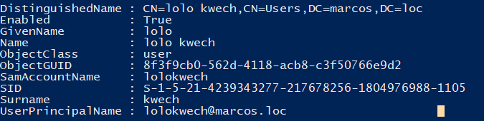
Utilizar el mismo cmlet para conseguir todos los atributos del usuario.

USUARIO 2
Lo mismo

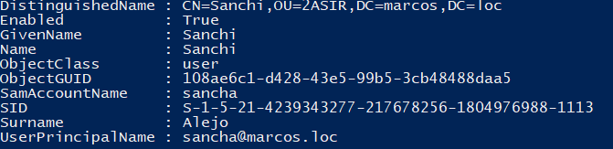

OTROS

Obtener la lista de usuarios del dominio.
Según la documentación oficial es con:
Get-ADUser -Filter 'Name -like "*SvcAccount"' | Format-Table Name,SamAccountName -A
Pero a mí me ha funcionado con:
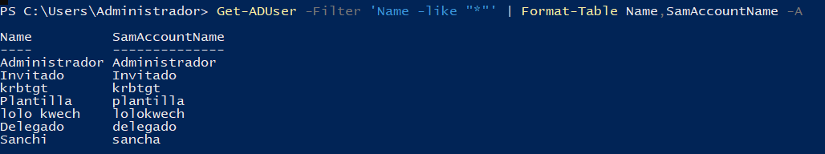
Obtener la lista de grupos del dominio.
Según la documentación, esto debería ir, pero falla siempre
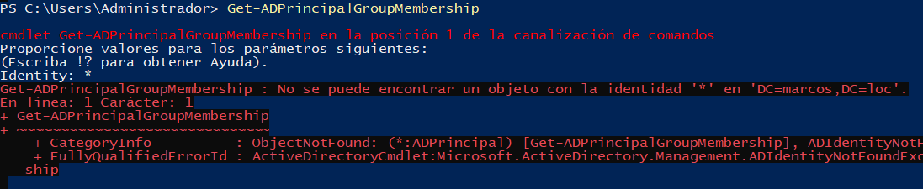
Obtener de un grupo de seguridad sus usuarios.

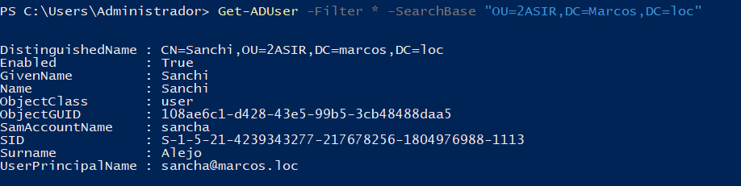

Get-ADComputer

Obtener la información esencial de un equipo cliente.

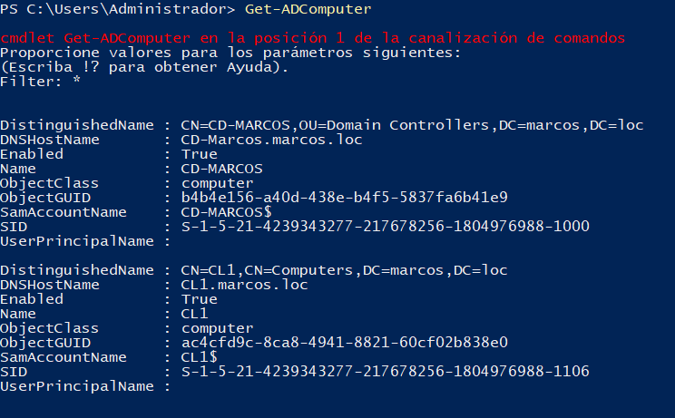

Get-ADForest y Get-ADDomain

Para obtener la información sobre el bosque y/o sobre un dominio en concreto.
Ejecuta e investiga cada objeto /atributo que se obtiene.
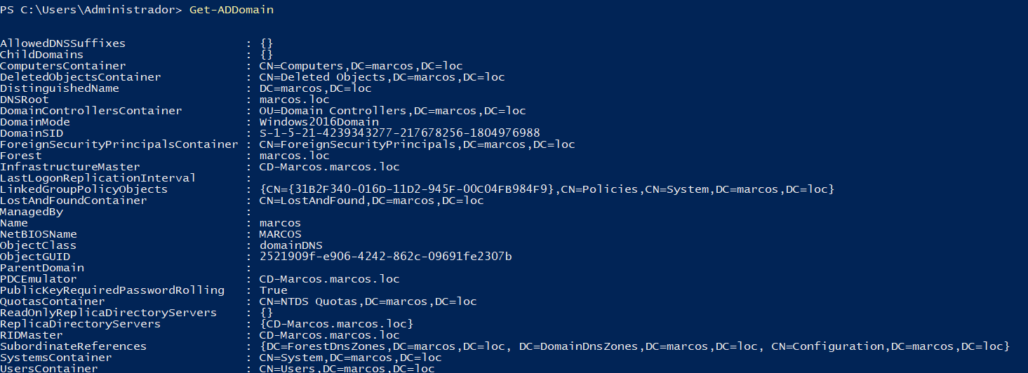
Devuelve información del dominio y del bosque. Hay parámetros interesantes como “ManagedBy”, que está vacío porque no tiene un dominio por encima, esto es normal porque no hay un bosque formado. Lo mismo sucede con “parentDomain”. También se pueden ver los DN de distintas particiones e información básica del sistema, como el nombre del dominio o su ID.
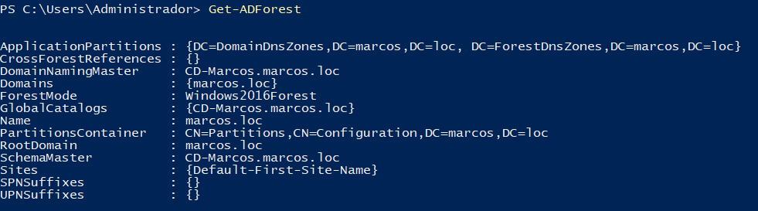
Respecto al bosque, devuelve un poco lo mismo que la captura anterior. Entiendo que la información no es más completa porque no hay un bosque formado como tal. Si hubiese varios dominios, supongo que se mostarían en las cadenas que aparecen.

